Chapitre 8 : Temps et relativité restreinte

Compétences à acquérir :
- Savoir que la vitesse de la lumière dans le vide est la même dans tous les référentiels galiléens.
- Définir la notion de temps propre.
- Exploiter la relation entre durée propre et durée mesurée.
- Extraire et exploiter des informations relatives à une situation concrète où le caractère relatif du temps.

I Postulat d’Einstein

I.1 Relativité et invariance de la vitesse de la lumière

En physique classique (Newtonienne), le temps est absolu ; il s’écoule de la même manière quelque soit le référentiel d’étude. En relativité restreinte, les temps est relatif au référentiel choisi.

Postulat d’Albert Einstein: la célérité de la lumière dans le vide est la même dans tous les référentiels galiléens.
Elle est indépendante du mouvement de la source ou de l’observateur.

Ce postulat ne pourrait pas s’appliquer à une onde mécanique comme les vagues à la surface de la mer par exemple ; un passager d’un bateau qui se déplace à la vitesse des vagues les voit immobiles alors qu’un observateur situé sur la côte les voit en mouvement. Leur vitesse dépend donc du référentiel contrairement à la lumière.

I.2 Relativité du temps

En relativité, un événement est défini par un point de l’espace et un instant unique.
Le temps n’est pas absolu : deux événements simultanés dans un référentiel ne le sont pas dans un autre référentiel en mouvement par rapport au premier.
On associe donc une horloge à chaque référentiel.

II Dilatation du temps

I.1 Temps propre – temps mesuré

La durée propre, ΔT_{p} est la durée séparant deux évènements se produisant au même endroit dans un référentiel galiléen R.
Cette durée est mesurée par une horloge fixe dans R.

La durée mesurée ΔT_{m} est la durée séparant deux événements, mesurée par une horloge située dans un référentiel galiléen R’ en mouvement par rapport à R.

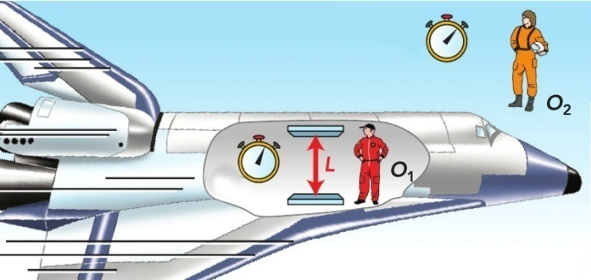
La durée nécessaire à la lumière pour faire un aller-retour entre les 2 miroirs placés dans la navette et mesurée avec l’horloge située dans l’avion est la durée propre.

La durée mesurée par l’horloge située à l’extérieur de la navette, donc dans un référentiel en mouvement par rapport à la navette, est la durée mesurée.

I.2 Dilatation du temps

La durée impropre ΔT_{m} entre deux événements, mesurés dans un référentiel où ces événements n’ont pas lieu au même endroit de l’espace, est supérieure à la durée propre en tre ces deux événements : le temps se dilate.
Avec v la vitesse relative d’une horloge par rapport à l’autre, on montre que ΔT_{m} = $\frac{∆T_{p}}{\sqrt{1-\frac{v²}{c²}}}$
ou encore ΔT_{m} = $γ$ ΔT_{p} avec $γ$=$\frac{1}{\sqrt{1-\frac{v²}{c²}}}$ (coefficient de Lorentz, sans unité et supérieur à 1).

Ainsi, ΔT_{m} > ΔT_{p} , c’est le phénomène de dilatation des durées. Une durée mesurée est toujours supérieure à la durée propre.

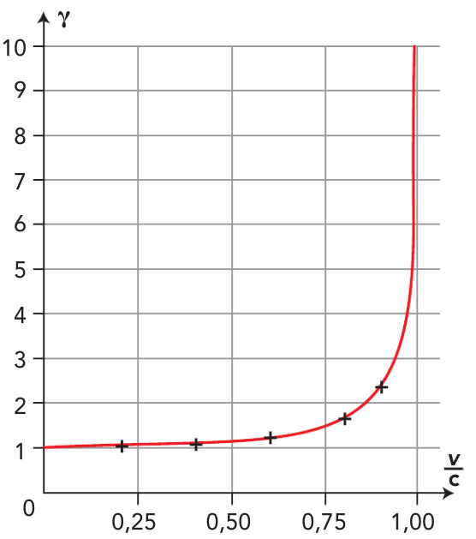

On remarque que le facteur de Lorentz $γ$γ est très proche de 1 si la vitesse v est très inférieure à c, c’est-à-dire dans la plupart des situations classiques. Dans ces cas la physique de Newton reste valide, la correction apportée par la relativité restreinte est négligeable.

Par contre, plus la vitesse v s’approche de c, plus le facteur de Lorentz augmente : dans ces cas la relativité devient le seul cadre théorique valide.

III Mise en évidence de la dilatation du temps

III.1 Deux horloges atomiques dans deux référentiels différents

Après l’invention de l’horloge atomique qui permet des mesures extrêmement précises, une expérience appropriée a enfin été possible. L’un de ces instruments de précision a été installé dans un avion pour un vol de plusieurs heures. Une deuxième horloge atomique est restée stationnaire sur Terre. On a finalement observé que l’horloge de l’avion était plus lente. Il ne s’agissait que de quelques nanosecondes, mais la différence était réelle et cette infime différence ne tenait qu’à la vitesse de l’avion.

III.2 Désynchronisation des horloges des satellites GPS

Les horloges des satellites se désynchronisent par rapport au sol : elles vivent en effet au rythme du temps propre du satellite qui diffère du rythme des horloges terrestres.
À une altitude de 20 000 km, le satellite a une vitesse d’environ 3,85 km/s par rapport à la Terre, ce qui entraîne un retard de 82 picosecondes par seconde entre l’horloge de bord et les horloges du sol.
Le retard cumulé est donc d’environ 7,1 microsecondes par jour.

Exercice type Bac
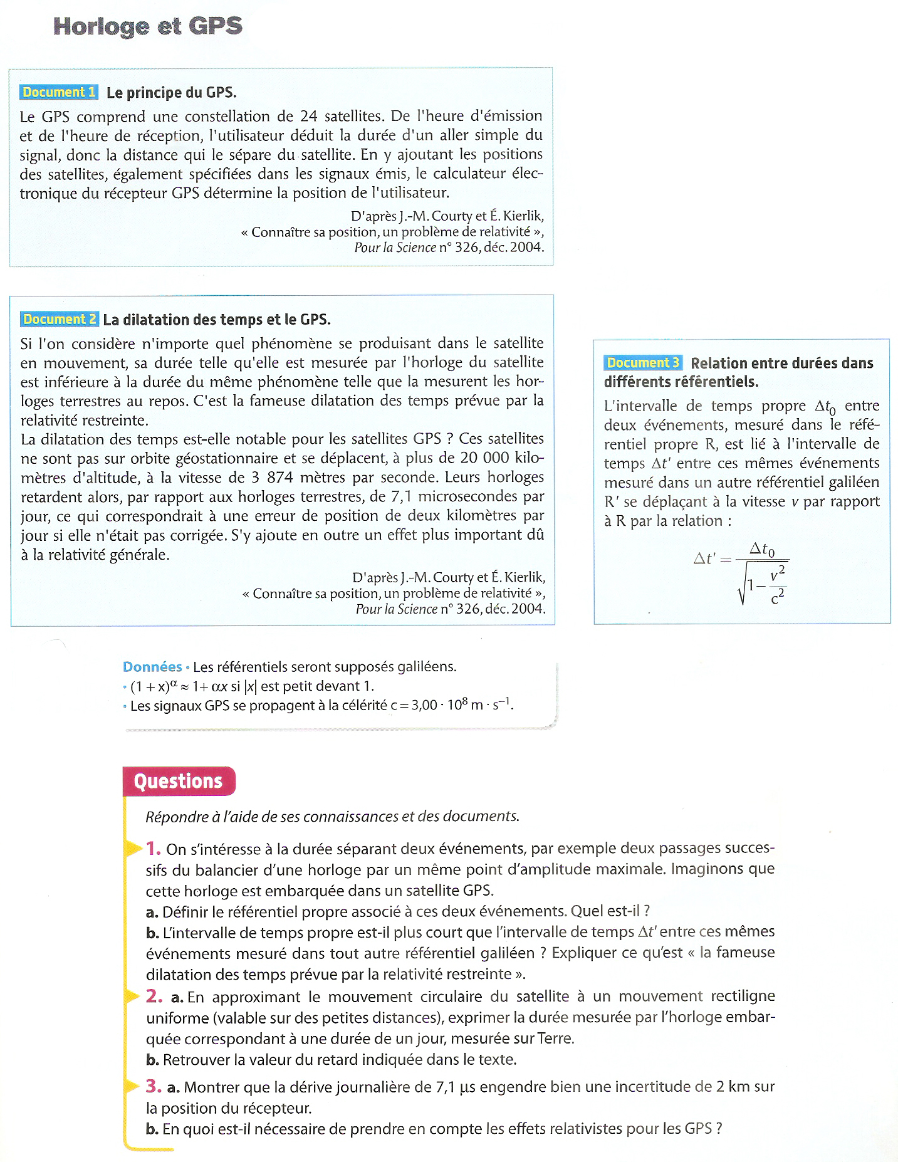

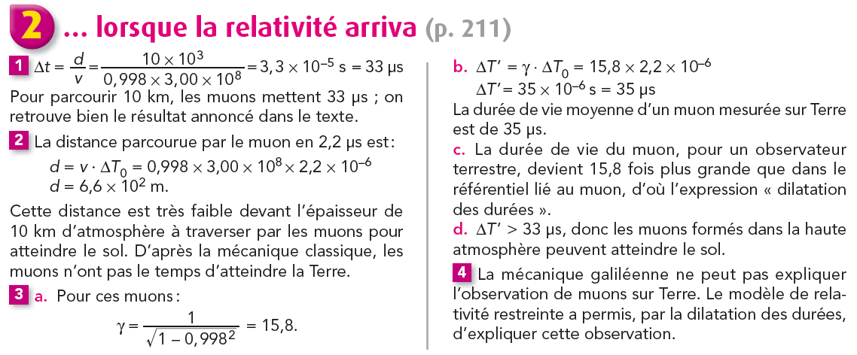

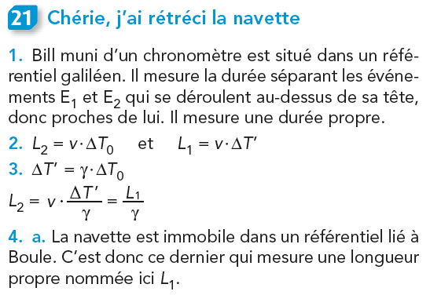
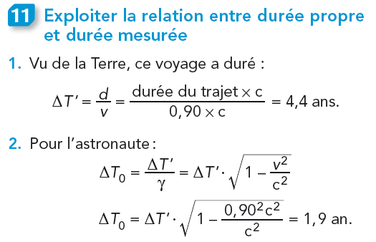

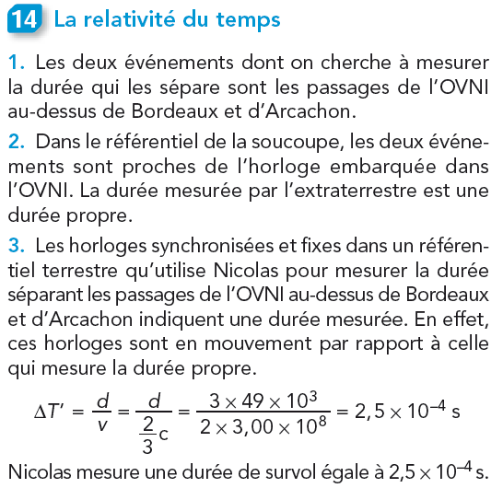
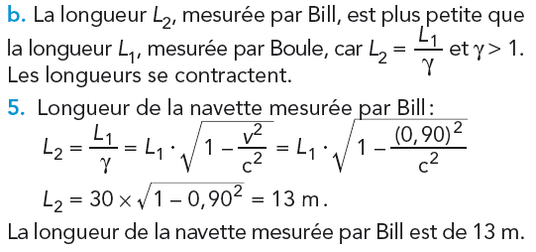

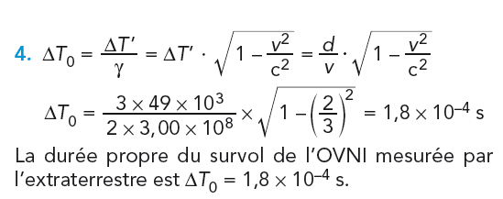

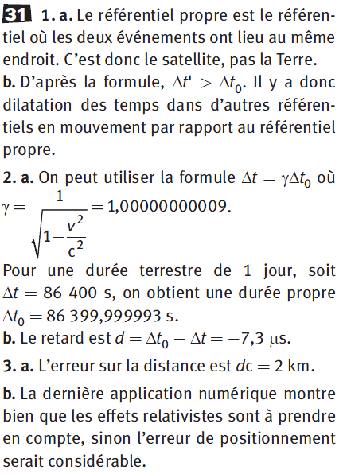
Activité type Bac

